Kính thưa quí bạn
Hôm nay có hai tin hay hay. Một dành cho quí ông (và quí bà) và một dành cho quí bà (và quí ông)
1. Nếu chẳng may Bác Sĩ thử cho biết là bị ung thư tuyến nhiếp hộ, xin đừng vội vả điều trị ngay (theo ngiên cứu mới nhất).
2. Một bằng hữu hỏi về bài viết “bơ và margarine”
3. Trả lời câu đố vui, câu đố mới khá khó trả lời
HCD 12-Mar-2023
Nếu các bạn không thấy hình chỉ thấy cái khung trống, hay không thấy hình, thì nên dọc Microsoft Word attached.
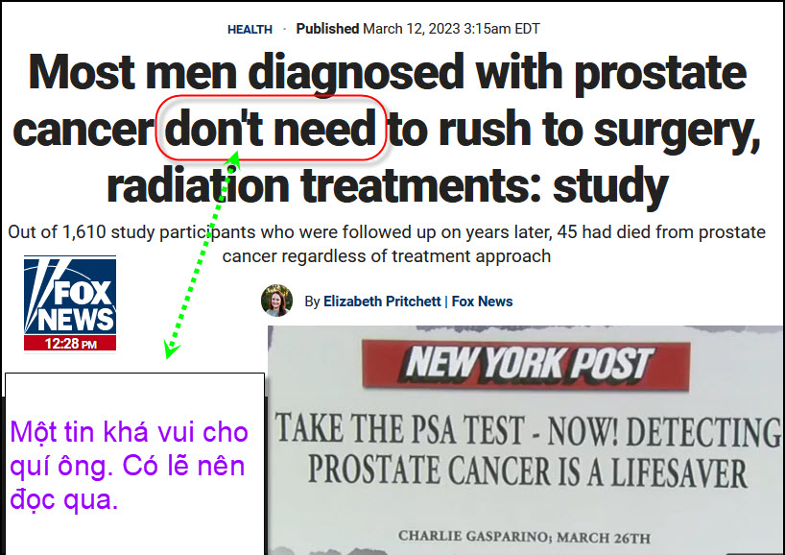

Nguồn tin và chi tiết: https://www.foxnews.com/health/most-men-diagnosed-prostate-cancer-dont-need-rush-surgery-radiation-treatments-study
HCD tóm tắt bản tin : Nếu chẳng may Bác Sĩ thử cho biết là bị ung thư tuyến nhiếp hộ, xin đừng vội vả điều trị (theo ngiên cứu mới nhất).
Theo một nghiên cứu được công bố hôm thứ Bảy trên Tạp chí Y học New England, quí ông được cho biết sau chẩn đoán là đã mắc bệnh ung thư tuyến tiền liệt chưa lan ra nên tránh giải phẫu hoặc “xạ trị” ngay lập tức. mà nên theo dõi bệnh sẽ an toàn hơn vì tỷ lệ tử vong do ung thư 15 năm sau là tương đối thấp bất kể có điểu trị hay không.

Nghiên cứu bắt đầu ở Vương quốc Anh vào năm 1999, với sự tham gia của 2.664 nam giới trong độ tuổi từ 50 đến 69 được chẩn đoán mắc bệnh ung thư tuyến tiền liệt cục bộ. Trong số những người đàn ông đó, 1.643 người đã tham gia vào một thử nghiệm nghiên cứu ba phương pháp điều trị khác nhau - phẫu thuật loại bỏ khối u (553), xạ trị (545) và theo dõi tích cực (545).

Sau khoảng thời gian trung bình là 15 năm, các nhà nghiên cứu đã so sánh những người tham gia tử vong do ung thư tuyến tiền liệt và tử vong do các nguyên nhân khác.
Trong số 1.610 bệnh nhân được theo dõi, 45 người đàn ông đã chết vì ung thư tuyến tiền liệt – 17 người thuộc nhóm “theo dõi tích cực” (không làm gì hết), 12 người đã theo cách giải phẫu cắt bỏ khối u và 16 người đã theo cách “xạ trị”.
Tử vong không do ung thư tuyến tiền liệt của nhóm là 356, số lượng tương tử vong do ung thư prostate ở cả ba nhóm điều trị không điều trị đều tương tợ nhau.
HCD : Ba cách : Chỉ theo dõi, trị bằng giải phẫu hay trị bằng cách chiếu quang tuyến đều chết y nhau, không có cách nào tốt hơn. Trị cũng vậy, để yên sống chung hòa bình cũng vậy. Nhưng khác ở chỗ trị thì vất vả tấm thân hơn.
Ghi chú : Tôi chỉ thấy tin nầy vào báo cho các bạn biết mà thôi. Cũng như mọi chuyện khác, các bạn hãy tin ở chính mình, đừng tin tôi, có khi tôi sai. Tôi không phải là người chuyên môn đâu.
.
---------

Một bằng hữu hỏi về bài viết “bơ và margarine”
From: nguoiphuongnam@
Sent: Saturday, March 11, 2023 8:20 CH
Subject: FW: [ PSXH ] Re: Tại sao bơ động vật tốt hơn bơ thực vật?....
Em nhận được email này, đọc xong rất phân vân không biết đúng sai. Xin thỉnh ý sư phụ.
Đa tạ,
Kính mến,
Tkim
HCD: Câu hỏi của cô rất hay, chắc nhiều người cũng muốn biết, nhất là quí bà nội trợ lo cơm nước cho cả nhà.
Thưa các bạn cô Tố Kim forward nguyên bài viết (sau đây, chữ đen) với nhiều hình kèm theo (tôi xóa hình, e quá dài). Vôi viết xen vào bằng chữ tím.
Chúng ta chia làm hai phần để bàn thêm:
1. Phần thứ nhất margarine (bơ thực vật) và bơ (butter, bơ động vật) ăn thứ nào ít hại hơn.
2. Phần thứ hai bàn xem tác giả bài viết “ca ngợi bơ”, chúng ta phân tách coi theo cái nhìn của quí vị chuyên môn ra sao
Chữ tím tôi viết chen vào. Chữ đen của tác giả
---------- Forwarded message ---------
Từ: Loc Nguye
Tại sao bơ động vật tốt hơn bơ thực vật?

Chuyện gì đã xảy ra? Tại sao mức tiêu thụ bơ ở Hoa Kỳ giảm mạnh?
Vào đầu những năm 1900, người Hoa Kỳ tiêu thụ khoảng 18 pound (khoảng 8.16 kg) bơ/người/năm, trong đó không bao gồm chất béo bơ được làm từ sữa nguyên kem, kem và pho mát. Ngày nay, số liệu đó là khoảng 5 pound (khoảng 2.27 kg), tăng nhẹ trong vài năm qua từ mức thấp là 4 pound/người/năm (khoảng 1.81 kg).
Chính là quốc gia này đã chuyển sang điện khí hóa và ngừng sử dụng nến. Tôi không đùa đâu, đây là nguồn gốc của sự suy giảm mức tiêu thụ bơ.

Một công ty của Hoa Kỳ có tên là Procter and Gamble đã tìm ra cách cô đặc dầu hạt bông lỏng – một phế phẩm của ngành công nghiệp bông sợi – thành một loại mỡ đặc có thể đốt cháy ở trong nến. Quá trình này được gọi là quá trình hydro hóa một phần, tái cấu hình các phân tử trong dầu lỏng thành một loại chất béo nhân tạo được gọi là chất béo chuyển hóa và trở nên cô đặc ở nhiệt độ phòng.
HCD: Nói rõ thêm là dầu thực vật lỏng, dùng phản hydro hóa (cộng thêm nguyên tử hydrogen vào phân tử dầu), kết quả là nó đặc lại như bơ (butter) và người ta bán ra thị trường thực phẩm dưới tên chung là margarine. Việt Nam chưa có tên nhóm nầy nên gọi là bơ thực vật, còn bơ chính cống con nai vàng thì gọi là bơ động vật (hầu như từ sữa bò).
Vì hoạt động kinh doanh nến đang bị sa sút nên Procter and Gamble quyết định quảng cáo dầu hạt bông hydro hóa một phần như là một loại thực phẩm. Sản phẩm được đặt tên là Crisco—viết tắt của “dầu hạt bông kết tinh”—và sản phẩm này xuất hiện vào năm 1911 cùng với cuốn sách dạy nấu ăn có tên là “Câu chuyện của Crisco”.

Cuốn sách là một kiệt tác của thiên tài quảng cáo, nó đã kích thích tất cả các bà nội trợ tháo vát của Mỹ. Cuốn sách hứa hẹn những phụ nữ sử dụng Crisco thay cho mỡ lợn sẽ trở thành những người phụ nữ hiện đại hơn, có những ngôi nhà sạch sẽ thơm tho hơn và có những đứa con ngoan hơn. Bánh của họ dễ nở hơn, thức ăn của họ ngon hơn và dễ tiêu hóa hơn!

Ngay sau đó một loại bơ giả ở dạng bơ thực vật nhanh chóng xuất hiện và vì bơ thực vật không chứa cholesterol hoặc chất béo bão hòa như bơ động vật, nên những nhà quảng cáo đã có hành động giải quyết hoàn hảo bằng cách: Tuyên bố rằng cholesterol và chất béo bão hòa gây ra bệnh tim và họ sẽ cung cấp một giải pháp thay thế loại bơ đó bằng bơ thực vật không chứa cholesterol. Chẳng mấy chốc, các bác sĩ đã tiến hành quảng cáo cho loại bơ giả này – hãy nhớ rằng họ cũng đã quảng cáo cho thuốc lá – và sau đó thì chính phủ cũng tham gia.

Sức mạnh của sự hậu thuẫn từ ngành công nghiệp dầu thực vật kinh khủng đến nỗi vào năm 1973, Ủy ban Lựa chọn Thượng viện về Nhu cầu Con người đã hứa rằng người Mỹ có thể giải quyết được những căn bệnh nghiêm trọng nhất của họ gồm bệnh tim, đột quỵ, tiểu đường, ung thư, huyết áp cao, v.v… nếu họ chỉ sử dụng bơ thực vật thay vì bơ động vật!

Chúng ta hãy quay lại hiện tại. Thời nay, bơ thực vật đã bị lu mờ bởi vì chúng ta đều đã biết loại dầu hydro hóa một phần có hại như thế nào đối với sức khỏe con người.

Hầu hết người Mỹ sử dụng các sản phẩm “lành mạnh”, thực phẩm không có chất béo chuyển hóa và vẫn nghiêm túc tuân theo các khuyến nghị của chính phủ – tuy nhiên, tỷ lệ mắc bệnh nghiêm trọng vẫn không giảm mà hoàn toàn ngược lại, tiếp tục tăng không ngừng.

Khoa học về chất béo và dầu đã đi qua một chặng đường dài kể từ đầu những năm 1900, và giờ đây chúng ta đã có hiểu biết nhiều hơn về bơ động vật—mặc dù có khả năng là chúng ta ít khi đọc về các thành phần quan trọng của bơ trên báo chí.
HCD: Đầu tiên chúng ta coi chuyên gia nói sao về hai loại bơ và magarine, ăn thứ nào đở tai hại hơn:
Mayo Clinic nói:
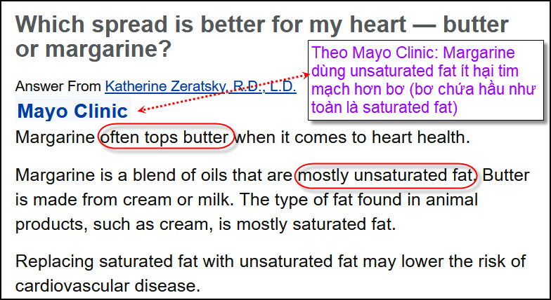
Kiểm chứng: https://www.mayoclinic.org/healthy-lifestyle/nutrition-and-healthy-eating/expert-answers/butter-vs-margarine/faq-20058152
(Tóm tắt: Theo Mayo Clinic: Margarine dùng unsaturated fat ít hại tim mạch hơn bơ (bơ chứa hầu như toàn là saturated fat)
Nếu các bạn không thấy hình chỉ thấy cái khung trống, hay không thấy hình, thì nên dọc Microsoft Word attached.
Đại Học Harvard nói:
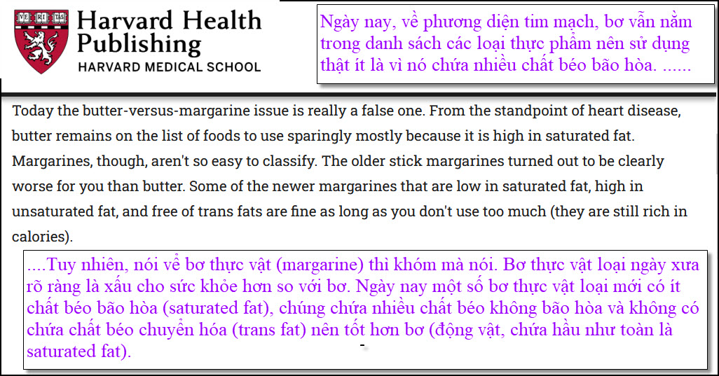

Kiểm chứng: https://www.health.harvard.edu/staying-healthy/butter-vs-margarine
HCD: Tóm tắt phần thứ nhất margarine và bơ thứ nào ít hại tim mạch hơn: Theo hai Mayo Clinic và Đại Học Harvard thì ngày nay margarine ít hại hơn vì nó chứa ít sturated fat hơn là bơ (động vật)

Dưới đây là một vài trong số những lợi ích mà chúng ta nhận được từ bơ động vật:

Vitamin tan trong dầu
Bộ Nông nghiệp Hoa Kỳ và Cục Quản lý Thực phẩm và Dược phẩm Hoa Kỳ tuyên bố rằng bơ động vật là chất béo “rỗng”, nhưng việc ăn bơ là một cách dễ dàng để bổ sung vitamin A tan trong dầu từ những thực phẩm mà chúng ta thích ăn. Bơ còn cung cấp vitamin D, K2 và E. Các loại mứt điển hình chỉ chứa một dạng vitamin A và không có loại vitamin tan trong dầu nào khác.
HCD: Không cần ăn bơ đâu, người ta ăn bơ vì ngon miệng, không phải vì viatmin tác giả kể đâu. Lý do dầu Olive, dầu Canola, mỡ cá, mỡ heo … ăn hàng ngày cũng đưa rất nhiều những vitamin trên vào cơ thể, đâu cần phải ăn bơ hay margarin là hai chất nên ăn ít ít.

Khoáng chất
Bơ chứa một lượng nhỏ các khoáng chất quan trọng như calcium, phosphorus, magnesium, sắt và selenium. Một lượng nhỏ có thể là nhỏ nhưng phần lớn số lượng nhỏ đó lại được hấp thu do sự có mặt của các vitamin tan trong dầu, đặc biệt là vitamin D. Bơ cung cấp một lượng nhỏ iodine, đặc biệt là bơ được làm từ những con bò chăn thả trên đất giàu iodine hoặc được rửa núm vú bằng iodine, đều mang lại chất lượng tốt cho bơ.
HCD: Cũng sai, mà lại sai nhiều hơn một tí. Rau, củ, các loại đậu, hay thịt cá đều có nhiều mấy khoáng chất kể trên hơn là bơ. Còn về iodine thì tác giả lại gượng ép hơn nữa, muối ăn có iod bán rẻ rề, các loại cá biển, ốc biển, cua tôm đều chứa nhiều iod hơn là bơ cả trăm lần.
Chuyện nầy ai cũng biết nên tôi không lấy ảnh data làm gì, bài đã khá dài.

Acid butyric
Đây là một phân tử chất béo rất nhỏ hầu như chỉ có ở bơ. Cơ thể chúng ta tạo ra acid butyric khi vi khuẩn tốt lên men thực phẩm giàu chất xơ trong ruột kết, nhưng ở trong bơ thì đã có sẵn acid butyric. Acid butyric rất quan trọng đối với quá trình tiêu hóa và dường như bảo vệ chúng ta khỏi táo bón, hội chứng ruột kích thích, bệnh Crohn và ung thư ruột kết.
Nghiên cứu mới chỉ ra rằng acid butyric trong bơ hỗ trợ quá trình đồng hóa vitamin A. Acid butyric cũng hỗ trợ chức năng tuyến giáp bằng cách làm cho các tế bào tuyến giáp nhạy cảm hơn với hormone tuyến giáp. (Sự kết hợp của vitamin A, iốt và acid butyric trong bơ đã làm cho bơ trở thành thực phẩm hoàn hảo cho chức năng tuyến giáp). Và một hướng nghiên cứu mới, hấp dẫn đang đi tìm những cách mà acid butyric có thể giúp cai nghiện và giảm đau.

HCD: Tác giả lại sai, nhiều thực phẩm có chứa acid butyric lắm, không riêng chỉ có ở bơ như tác giả nói đâu. Xen hình:
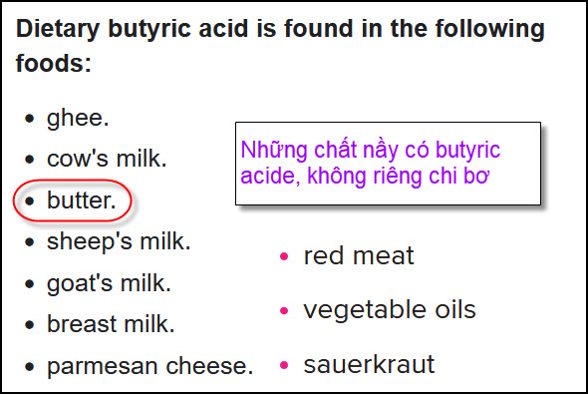
Kiểm chứng: https://www.healthline.com/health/butyric-acid#food-sources

Acid arachidonic
Chỉ có ở mỡ động vật, acid arachidonic rất quan trọng đối với sức khỏe của da, tiêu hóa và chức năng não – đặc biệt có nhiều trong não. Acid arachidonic rất quan trọng đối với sức khỏe tâm thần, vì endocannabinoids của chúng ta có nguồn gốc từ loại acid này. Những phản ứng hóa học tạo ra cảm giác khác cũng có liên quan đến acid arachidonic, vitamin A và vitamin D. Bơ chắc chắn là một chất béo tạo cảm giác hạnh phúc!
Acid linoleic liên hợp (CLA)
Là một loại chất béo chuyển hóa có lợi – hàm lượng của CLA cao trong loại bơ được làm từ những con bò ăn cỏ xanh. CLA bảo vệ cơ thể trong việc phòng chống ung thư và giúp xây dựng cơ bắp thay vì tích trữ chất béo.

HCD: Lại sai nữa, có nhiều thực phẩm có acid arachidonic lắm, không chỉ có ở bơ như tác giả nói đâu. Xem hình:
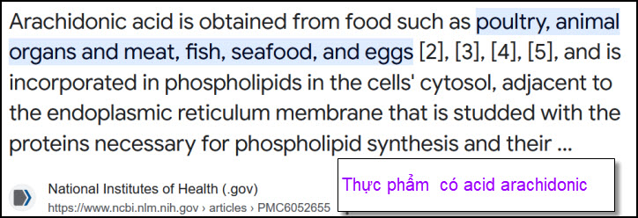
Kiểm chứng: Web site của National Library of Medicine (NIH/NLM) link dưới:
https://www.ncbi.nlm.nih.gov/pmc/articles/PMC6052655/
Tóm tắt không cần buộc phải ăn bơ mới có acid arachidonic đâu, ăn nhiều thực phẩm khác lành mạnh hơn cũng có.

Glycosphingolipids
Đây là một loại chất béo đặc biệt hỗ trợ hệ thống miễn dịch và cũng rất quan trọng đối với một hệ thần kinh khỏe mạnh.
HCD: không kiểm chứng làm chi tác giả sai nhiều rồi

Cholesterol
Vâng, cholesterol. Một điều mà những người phản đối bơ không bao giờ nói với chúng ta là lượng cholesterol chúng ta ăn không liên quan đến lượng cholesterol trong máu.
Trẻ sơ sinh và trẻ mới biết đi đặc biệt cần cholesterol vì chúng không tự tạo ra cholesterol. Cholesterol cần thiết cho sự tăng trưởng, sức khỏe thần kinh, chức năng cơ bắp và sản xuất hormone.
HCD: không kiểm chứng làm chi tác giả sai nhiều rồi.

Chất béo bão hòa
Không gây nguy hiểm, chất béo bão hòa đóng nhiều vai trò quan trọng trong quá trình hóa học của cơ thể.
Chất béo bão hòa quan trọng đến mức cơ thể đã phải tự lập ra một cơ chế dự phòng loại chất béo này để phòng cho trường hợp chúng ta không ăn đủ: Cơ thể tạo ra chất béo bão hòa từ carbohydrate, đặc biệt là carbohydrate tinh chế.
HCD: Saturated fat có hại, sao tác giả lại nói ngược lại?
Tôi không biết. Các bạn trả lời đi.
Tôi bỏ qua đoạn sau, không đáng bàn thêm, sai nhiều quá.

Cảm giác thèm ăn carbs thường giảm dần khi bạn thêm nhiều bơ vào chế độ ăn kiêng. (Chúng ta sẽ nói nhiều hơn về vai trò của chất béo bão hòa trong phần sau).

Bơ thực vật và mứt được làm từ dầu thực vật không chứa bất kỳ loại acid béo chuyển hóa cụ thể nào. Loại acid này chủ yếu có trong mỡ động vật.

Trong khi các loại mứt hiện đại không chứa chất béo chuyển hóa, nhưng lại chứa loại dầu hạt – được chế biến theo kiểu công nghiệp, loại dầu này bị ôi thiu và phân hủy thành aldehyd có khả năng phản ứng cao. Việc sử dụng dầu đậu nành đặc biệt đáng lo ngại vì loại dầu này có chứa các hợp chất giống như estrogen.

Và các loại mứt này còn có các chất phụ gia như kali sorbat, canxi dinatri, acid citric và hương liệu nhân tạo.

Bạn không cần phải cảm thấy hối hận khi ăn bơ. Bơ là chất béo trong tự nhiên được thiết kế một cách hoàn hảo nhất để hỗ trợ sự phát triển ở trẻ em, sức khỏe và hạnh phúc ở mọi lứa tuổi.
Bơ ngon nhất là đến từ những con bò ăn cỏ xanh. Bơ từ Ireland và New Zealand—có sẵn trong nhiều siêu thị—phù hợp với danh mục này và bơ ăn cỏ từ các trang trại bò sữa nhỏ thường có sẵn tại địa phương.
Nên phết bơ một cách thoải mái trên bánh mì nướng, khoai tây và rau. Cơ thể của bạn sẽ cảm ơn bạn vì điều đó.
Sally Fallon Morell _ Khánh Nam

Kết luận: Tôi không góp ý đoạn sau cùng, không đáng bàn vì tác giả nói “bướng” nhiều quá.
Margarine loại “ngày xửa ngày xưa” thì hại cho tim mạch hơn là bơ. Margarine ngày nay thì tốt hơn bơ một tí. Cả hai chỉ nên ăn chút chút, cài nào cũng không tốt hết.
Còn tác giả khuyến khích ăn bơ vì nó chứa chất nầy chất nọ thì theo tôi là gượng ép, thiếu chi thực phẩm có những chất đó, hiền hơn mà lại có thành phần nhiều hơn
Tác giả khuyên nên ăn (nhiều) bơ là chuyện trái cựa và nguy hiểm quá. Đâu có Bác Sĩ hay chuyên viên dinh dưỡng nào khuyên như vậy đâu.
Cũng như mọi chuyện khác, các bạn hãy tin ở chính mình, đừng tin tôi, có khi tôi sai. Tôi không phải là người chuyên môn đâu.

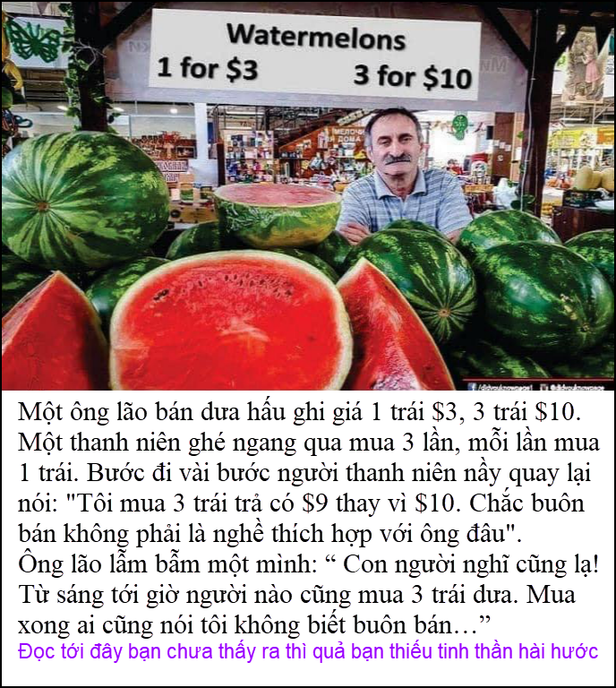
\
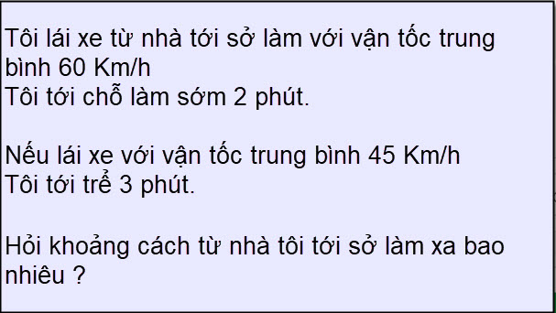
From: nang huynh <nley nh@ ahoo.com>
Sent: Friday, March 10, 2023 5:25 CH
Subject: Giải đáp các câu đố

Bài 1 :
Khoảng cách D= 15 km
Để dễ tính nhẩm, có 2 xe nhanh (60km/h); chậm (45km/h)
Khi xe chậm chạy tới sở thì xe nhanh đã chạy quá sở được 5 phút với khoảng cách 5 km
Trong 60 phút, xe nhanh cách xe chậm 15 km. Để cách 5km, thời gian cần là 20 phút và xe nhanh đã chạy 20km.Vậy khoảng cách từ nhà tới sở D=20-5=15km
Kiểm lại: xe chậm chạy 45 ×(1/3)=15

Bài 2 : ?? = 6


Bài 3 : 3.
3 + 3×3 = 12
HCD: Còn một đáp số nữa, đó là -4

Bài 4: Thanh toán tiền bằng 3 bước:
1; Cộng tất cả tiền vay S ( chi phí chung)
2; Chia S cho 10 ( chi phí mỗi người)
3: Tính sai biệt cho mỗi người: S/10. trừ tiền cho vay (tiền đã bỏ ra)
Sai biệt > 0: phải bỏ ra thêm số tiền này
Sai biệt < 0: được lấy lại số tiền này

Đây là cách thanh toán tiên bạc của 1 nhóm người sau khi đi du lịch chung nhau.
Cảm ơn Anh, chúc Anh mạnh khỏe
Năng
HCD: Cám ơn anh Năng

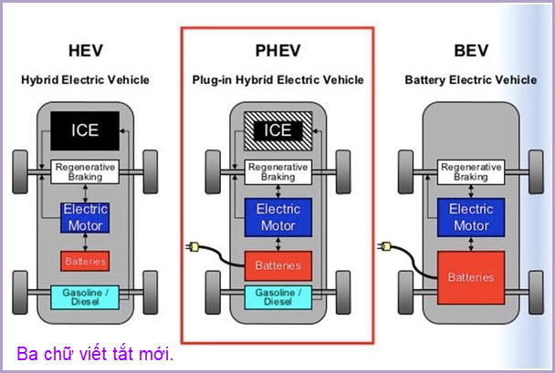

From: nang huynh <nleh nh@ oo.com>
Sent: Friday, March 10, 2023 6:19 CH
Subject: Giải đáp các câu đố


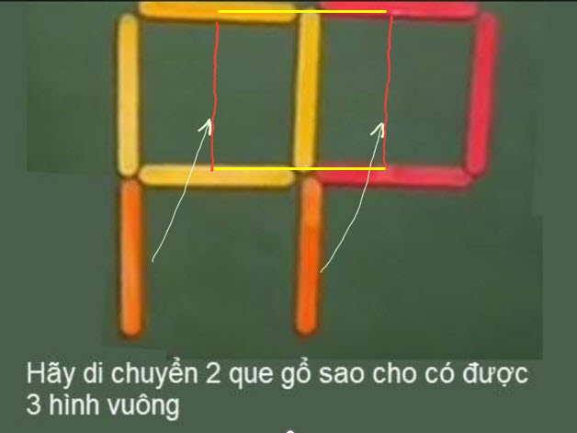
Cảm ơn Anh, chúc Anh mạnh khỏe
Năng
HCD: Cám ơn anh Năng
------
Đố vui dễ quá làm nhiều bạn chán, nay đố khó thử coi





